**§ 2.17. Теорема компенсации.** Рассмотрим два варианта этой теоремы. В любой электрической цепи без изменения токораспределения сопротивление можно заменить: 1) источником ЭДС, ЭДС которого численно равна падению напряжения на заменяемом сопротивлении и направлена встречно току в этом сопротивлении; 2) источником тока *J*, ток которого численно равен току в этом сопротивлении и имеет то же направление, что и ток *I*.  
Для доказательства теоремы компенсации выделим из схемы одну ветвь с сопротивлением *R*, по которой течет ток *I*, а всю остальную часть схемы условно обозначим прямоугольником (рис. 2.18,а).  
Если в выделенную ветвь включить два одинаковых и противо-положно направленных источника ЭДС *E*, ЭДС которых равна падению напряжения на сопротивлении *R* под действием тока *I* (*Е* = *IR* рис. 2.18,6), то ток *I* в цепи от этого не изменится. Убедимся, что разность потенциалов между точками *а* и *с* в схеме рис. 2.18,6 при этом равна нулю. Действительно,

|  |
| --- |
| Теорема компенсации |

Если φc = φa, то точки *а* и *с* можно объединить в одну, т. е. закоротить участок *ас* и получить схему рис. 2.18, в. В ней вместо сопротивления *R* включен источник ЭДС *Е*.  
1 Номер ветви соответствует индексу ЭДС. Схема, соответствующая второму варианту теоремы, изображена на рис. 2.18, г. Чтобы прийти к ней, заменим последовательно соединенные *R* и *Е* на участке *ас* (рис. 2.18, б) параллельным соединением источника тока *J* = *E/R* = *I* и сопротивления *R*. Так как 

|  |
| --- |
| Теорема компенсации |

*Uac*= 0, то ток через *R* будет отсутствовать и потому R можно удалить из схемы. Если ЭДС *E* участка *bc* включить в состав источника тока, то получим схему рис. 2.18, г, где напряжение *Uba* = - *IR*  
**Пример 17.** На схеме рис. 2.19, а даны значения *R*(Ом), ЭДС *E1* (В) и токов I(А). Заменить *R3* источником ЭДС и источником тока.  
P е ш е н и е. На рис. 2.19, 6 изображена схема с источником ЭДС *E* = 2В, а на рис. 2.19, В — с источником тока *J*= 2А.

2.6.2. Теорема компенсации.

В сложной электрической цепи любой двухполюсник с известным током может быть заменен ветвью с источником тока, равным исходному и совпадающим с ним по направлению. В оставшейся части схемы токи после замены останутся неизменными.

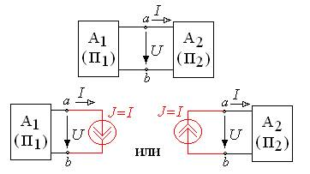

http://193.233.69.139:15680/toe_jmp/lectures/toe1/L7/image002.gifЕсли после замены не образуются ***особые разрезы***, то не изменятся и напряжения в оставшейся части схемы. Особый разрез рассекает только ветви с источниками тока (с нулевой проводимостью).

В сложной электрической цепи любой двухполюсник с известным напряжением (или известным сопротивлением и током) может быть заменен ветвью с источником ЭДС, равным этому напряжению и направленным противоположно напряжению ветви. В оставшейся части схемы напряжения после замены останутся неизменными.

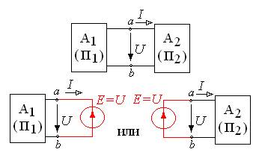

http://193.233.69.139:15680/toe_jmp/lectures/toe1/L7/image002.gifЕсли после замены не образуются ***особые контура***, то не изменятся и токи в оставшейся части схемы. Особый контур состоит только из ветвей с источниками ЭДС (с нулевыми сопротивлениями).

Как правило, при решении задач компенсируют ток источника тока, вводя

эквивалентные (компенсационные) источники ЭДС. Число узлов при этом уменьшается и в ряде методов это сокращает число решаемых уравнений.

# Теорема о компенсации

**9. Теорема о компенсации**

**Формулировка теоремы**: любой пассивный элемент электрической схемы можно заменить а) идеальным источником напряжения с ЭДС, равной напряжению на этом элементе (E=U) и направленной навстречу току, б) иде­альным источником тока J, равным току в этом элементе (J=I) и направленным согласно токуI.  
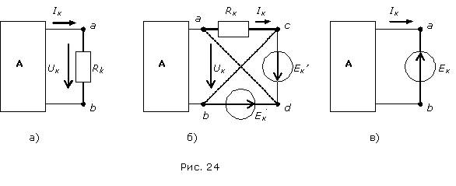

Выделим пассивный элемент Rkс током Ik и напряжением Uk из схемы цепи (рис. 24а). Для доказательства п. а) теоремы включим последовательно с элементом Rk навстречу друг другу два идеальных источника ЭДС http://energ2010.ru/Toe/Toe_lekcii_VUZ/Toe_lekcii_belarus/2_9_Teorema_kompensacii_clip_image004.gif (рис. 24б). Такое включение источников ЭДС не вызовет изменения режима сложной схемы, так как их действие взаимно компенсируются. Cоставим потен­циальное уравнение между точками  “a” и “d”  :  
http://energ2010.ru/Toe/Toe_lekcii_VUZ/Toe_lekcii_belarus/2_9_Teorema_kompensacii_clip_image006.gif, откуда следуетhttp://energ2010.ru/Toe/Toe_lekcii_VUZ/Toe_lekcii_belarus/2_9_Teorema_kompensacii_clip_image008.gif, или http://energ2010.ru/Toe/Toe_lekcii_VUZ/Toe_lekcii_belarus/2_9_Teorema_kompensacii_clip_image010.gif http://energ2010.ru/Toe/Toe_lekcii_VUZ/Toe_lekcii_belarus/2_9_Teorema_kompensacii_clip_image012.gif .  
Точки “a” и “d”, как точки равного потенциала, можно закоротить и за­короченный участок “a-d” из схемы удалить без нарушения ее режима. В ре­зультате удаления закороченного участка схема получает вид рис. 24в, в кото­рой пассивный элемент Rk заменен идеальным источником ЭДС http://energ2010.ru/Toe/Toe_lekcii_VUZ/Toe_lekcii_belarus/2_9_Teorema_kompensacii_clip_image014.gif.  
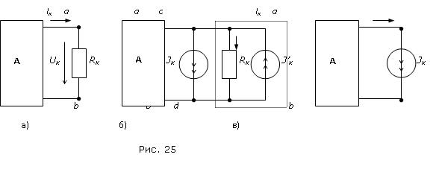Для доказательства п. б) теоремы включим параллельно с элементом Rk два идеальных источника тока http://energ2010.ru/Toe/Toe_lekcii_VUZ/Toe_lekcii_belarus/2_9_Teorema_kompensacii_clip_image018.gif, направленные навстречу друг другу (рис. 25б).  
Такое включение источников тока http://energ2010.ru/Toe/Toe_lekcii_VUZ/Toe_lekcii_belarus/2_9_Teorema_kompensacii_clip_image020.gif не вызовет изменения режима сложной схемы, так как их действия взаимно компенсируются. С другой сто­роны, ток в ветви “a-c” равен нулю (http://energ2010.ru/Toe/Toe_lekcii_VUZ/Toe_lekcii_belarus/2_9_Teorema_kompensacii_clip_image022.gif и эту ветвь можно отклю­чить без нарушения режима остальной части схемы. В результате отключения схема получает вид рис. 25в, в которой пассивный элемент Rk заменен идеаль­ным источником тока Jk=Ik .